Tagung in den Räumen des ZFA Medien in Kassel am 11. April 2011 um 10.00 Uhr
Begrüßung durch Hr. Schmid, den Leiter der KMK Rahmenlehrplankommission der Anwesenden Teilnehmerinnen und Teilnehmern.
Teilnehmerinnen/Teilnehmer
Herr Imiela / Essen Herr Weeger / Winnenden
Herr Landsgesell / Winnenden Frau Burmeister / Braunschweig
Frau Anderie / Neumünster Herr Pier / Berlin
Herr Döring / Frankfurt a. M. Herr Best / Frankfurt a. M.
Herr Schmid / München Herr Hohl / München
Herr Weißgerber / Gütersloh Herr Corbasson / Gütersloh
Frau Welzer / Nürnberg Frau Hanauer / Bremen
Frau Mörsberger / Köln Frau Berg / Essen

Vorschlag von Hr. Schmid zur Tagesordnung:
Thema 1 Lernanforderungen und Umsetzungsideen exemplarisch an den (Lernfeldern) LF 2, LF 5 und LF6
Thema 2 Lernfelder, Rahmenlehrplan (RLP) und Prüfungen im Einklang
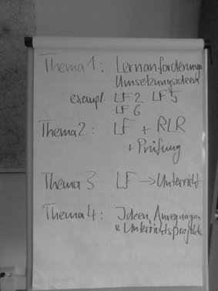
Thema 3 Vom Lernfeld zum Unterricht
Thema 4 Ideen, Anregungen und Unterrichtsprojekte
Die Tagesordnung wurde von den Teilnehmerinnen und Teilnehmern ohne Gegenstimmen angenommen.
Thema 1: Lernanforderungen und Umsetzungsideen exemplarisch an den (Lernfeldern) LF 2, LF 5 und LF6
Herr Schmid erläutert zu Beginn der Arbeitsphase die Berufsbezogenen Vorbemerkungen des RLP Buchbinder/Medientechnologe Druckverarbeitung. Inhalt des 4. Absatzes wird für das Land Bayern exemplarisch erläutert. Absatz 5 nennt explizit Inhalte der Berufsausbildung. Absatz 7 hebt das LF 4 hervor indem die Möglichkeiten betrieblicher Anforderungen berücksichtigt werden können. Absatz 8 enthält die Vorraussetzungen aufgrund deren die Buchbinder und Medientechnologen Druckverarbeitung in eigenen Klassen unterrichtet werden müssen.

Hr. Schmid weist auf die integrierten Fremdsprachlichen Ziele hin, welche mit 40 Stunden über die gesamte Ausbildungsdauer angelegt wurden.

Für das Lernfeld 2 erläutert Frau Burmeister dazu die entsprechenden Ziele und deren Realisierung an den im RLP aufgeführten Inhalten. Grundsätzlich ist die Reihenfolge der Lernfelder miteinander kombinierbar und kann im Rahmen pädagogischer Abwägungen angelegt werden. Der Aufbau der Lernfelder ist durch drei Zeilenblöcke gegliedert. In der Kopfzeile sind die Bezeichnungen der LF, Ausbildungsjahr und Zeitrichtwert angeführt. Der Zeilenblock Ziel enthält als Einleitung eine Präambel mit den Kompetenzen des Lernfeldes, die sich Schülerinnen und Schüler aneignen. Die in der Präambel aufgeführten Kompetenzen werden dann Nachfolgend differenziert und detaillierter ausgeführt.
Im Anschluss an die Ausführungen von Frau Burmeister beschließt das Plenum die Lernfelder 5 und 6 im Themenblock 3 als exemplarische Beispiele zur Erarbeitung von Lernsituationen einzusetzen. Gleichzeitig wird das Thema 2 nach hinten verschoben um in die Erarbeitung von Lernsituationen einsteigen zu können.

Thema 3 Vom Lernfeld zum Unterricht
Herr Best stellt ein Modell des Landesinstituts für Schulentwicklung aus Baden Württemberg (siehe Anhang: Vom Lernfeld zum Unterricht S.14-15) zur Erarbeitung von Lernsituationen vor. Das Modell beruht auf drei Teilschritten. In einem ersten Schritt werden die Ziele eines Lernfeldes gebündelt. In dem zweiten Schritt werden Lernsituationen bilanziert indem die Lernsituationen auf Lernziele und Lerninhalte überprüft. Der dritte Schritt umfasst die Analyse der Lernsituation auf ihre Exemplarität in Bezug auf mögliche Berufshandlungen. Dabei ist die Berücksichtigung der Zeitressourcen ein wesentlicher zu berücksichtigender Aspekt im Planungsprozess. Im vierten Schritt werden dann die gefundenen Lösungen überprüft auf Relevanz und Umsetzbarkeit.

Frau Anderie stellt das Modell „In zehn Handlungsschritten vom Lernfeld zur Lernsituation“ zur Erschließung von beruflichen Handlungssituationen für den Lernfeld-Unterricht vor: (Amt für Lehrerbildung des Hessischen Kultusministeriums, Gabriele Hootz-Seeh/Wolfgang Giess)

Kurzübersicht:
1. Übersicht über die Lernfelder verschaffen
2. Zielformulierungen des ausgewählten Lernfeldes erfassen
3. Unterschiedliche Verständnisse der Ziele abgleichen
4. Aus den Zielformulierungen Inhalte, Begriffe, Ideen, Handlungen ableiten
5. Clustern, Oberbegriffe bilden und Handlungen formulieren
6. Mind-Map erstellen:
Die Hauptäste des MindMaps sind die als beruflichen Handlung formulierten Oberbegriffe der thamatisch geordneten Karten. Die Nebenäste decken die konkreten Ergebnisse des Brainstormings ab.
7. Lernsituationen bestimmen und formulieren:
Bestimmen Sie auf der Grundlage des MindMaps konkrete Lernsituationen und formulieren Sie diese aus. Achten Sie darauf, dass die gefundenen Lernsituationen jeweils eine volllständige Berufshandlung abbildet und möglichste alle Inhalte des aufgestellten MindMaps abgedeckt werden.
Formulierungsbeispiele:
- Planen und Herstellen eines Produktes zur Weltmeisterschaft
- Vermarkten des Geisenheimer Brötchens
8. Arbeitsaufträge zu den Lernsituationen festlegen
Legen Sie Arbeitsaufträge für die Lerngruppe fest.
Formulierungsbeispiele:
- Erstellen Sie einen Leitfaden.
- Welche Mittel benötigen Sie für …. ?
- Erstellen Sie eine vollständige Liste …. .
9. Zeitrichtwerte festlegen
Ziehen Sie zu Beginn von dem für das Lernfeld zur Verfügung stehenden Zeitrahmen 10 % für die Durchführung von Leistungsbewertungen ab. Legen Sie nun die Zeitrichtwerte für die einzelnen Lernsituationen fest, indem jedes Gruppenmitglied einen Zeitumfang für jede Lernsituation nennt. Bilden Sie dann den Mittelwert der genannten Zeitrichtwerte.
10. Reihenfolge der Lernsituationen im Prozessdiagramm visualisieren
Stellen Sie die zeitliche Reihenfolge der zu unterrichtenden Lernsituationen in einem Prozessdiagramm dar.

Herr Pier stellt einen schulischen Arbeitsplan der Mediengestalter vor, der die Fachkompetenzen der Lernfelder in einzelne Kompetenzen aufschlüsselt und dazu eine Matrix zur Evaluation des angestrebten Kompetenzzuwachses bereitstellt. Schülerinnen und Schüler und die Kolleginnen und Kollegen können somit die vermittelten Inhalte des Unterrichts überprüfen. (siehe Arbeitsplan M'Gest. Schüler 3-2011-Datei im Anhang)

Gruppenarbeit zur Erarbeitung von Lernsituationen ausgewählter Lernfelder.
In der Auswertung der Gruppenarbeiten wurden die Wege zur Erstellung von Handlungssituationen und die Grundlagen, die zur Erarbeitung der Lernsituationen führten, reflektiert. Die Bilder dokumentieren die Ergebnisse der Reflektionen im Plenum.
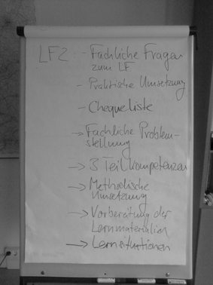
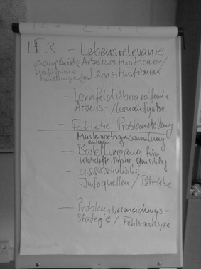

Lernfeld 2: Vorprodukte und ihre Lernfeld 3: Werkstoffe unterscheiden
Daten beurteilen und nutzen. und einsetzen
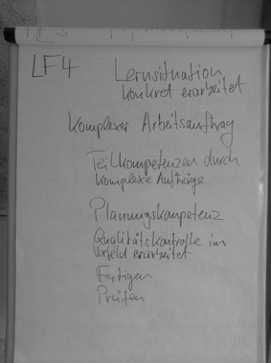
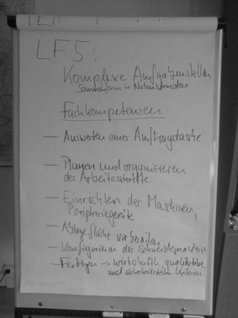

Lernfeld 4: Verfahrenstechniken Lernfeld 5: Bogen und Bahnen schneiden
Auftragsbezogen auswählen und anwenden

Die Ergebnisse dieser Gruppenarbeiten zu den Lernfeldern 1, 2 und 3 befinden sich im Anhang des Protokolls als pdf-Dateien, nach den jeweiligen Lernfeldern benannt. Grundlage zur Ermittlung von Lernsituationen im Lernfeld 2 war das Modell: „In zehn Handlungsschritten vom Lernfeld zur Lernsituation - Kurzübersicht“. Die Gruppenarbeit zum Lernfeld 5 hat die Kompetenzen für das Lernfeld ermittelt, die Schülerinnen und Schülern zu vermitteln sind. Bei der Auswertung wurde deutlich, dass der Begriff „Lernsituation“ unklar und nicht eindeutig war und unterschiedliche Interpretationen zum Begriff vorlagen. Daraus resultierten auch die unterschiedlichen Ansätze und Ergebnisse der Gruppenarbeiten an den Lernfeldern.

Am Ende des ersten Veranstaltungstages entwickelte sich eine Diskussion zu den Möglichkeiten und Grenzen bei der Umsetzung des Rahmenlehrplans für die einzelnen Schulstandorte der Bundesländer. Problematisch sind jedoch unterschiedliche Ausgestaltungen der Schulstandorte und der technische Ausstattungsgrad, mit denen die Berufschullehrerinnen und Berufsschullehrer den Unterricht vor Ort gestalten können.

Tag 2
Begrüßung durch Herrn Schmid
Zusammenfassung des vergangenen Arbeitstages und Ausblick auf den zweiten Arbeitstag. Herr Schmid kündigt für den Vormittag den Referenten Herrn Klein vom Staatsinstitut für Schulqualität und Bildungsforschung aus München an. Herr Klein hat bei der Erarbeitung der Lernfelder für den dualen Berufsschulbereich der Elektrotechnik in Bayern mitgearbeitet.

Thema 3 Vom Lernfeld zum Unterricht /Fortsetzung des Vortags
Die Ergebnisse der Gruppenarbeiten zur Erstellung der Lernfelder werden präsentiert.

Frau Anderie stellt für das „Lernfeld 2 Vorprodukte und ihre Daten beurteilen und vergleichen“ das Gruppenergebnis vor.

Frau Berg präsentiert ein Arbeitsergebnis für das „Lernfeld 1 Betriebliche Strukturen und Arbeitsabläufe darstellen und vergleichen“

Herr Pier stellt Ergebnisse zum Lernfeld 5 vor, mögliche Kompetenzen die Schülerinnen und Schüler sich in diesem Lernfeld aneignen sollen.

Die Diskussion zur Begriffsklärung Lernsituation wurde wieder aufgenommen. Bei der Erarbeitung der Inhalte der Lernfelder zeigte sich immer wieder das der Begriff Lernsituation unterschiedlich interpretiert wird. In der Zusammenfassung einer Definition für den Begriff Lernsituation ergeben sich folgende Merkmale:
Eine Lernsituation ist gekennzeichnet durch Phasen der vollständigen Handlung
Exemplarischer Charakter
Erwerb umfassender Handlungskompetenz
Mehrdimensionaler Aspekt der Kompetenzen
W-Fragen zur Bestimmung einer Lernsituation
Abgleich mit der Wirklichkeit in der beruflichen Praxis
(Datei im Anhang: „Konkretisierung eines Lernfeldes“)

Im Anschluss an diese Diskussion entschieden sich die Teilnehmerinnen und Teilnehmer im Plenum eine exemplarische Erarbeitung des „Lernfeld 3 Werkstoffe unterscheiden und einsetzen“ mit der Handreichung vom Lernfeld zur Lernübersicht (Hessen) vorzunehmen. Das Ergebnis ist im Anhang als Beispiel Lernfeld 3 .pdf enthalten.
Datei von Frau Mörsberger

Herr Best brachte den Vorschlag ein zur Schaffung einer Plattform für Lehrer zum Austausch über die Aufstellung von Stoffverteilungsplänen z. B. beim bvdm neben dem schon existierenden Ausbildungsleitfaden für Buchbinder

Herr Klein aus Bayern vom Staatsinstitut für Schulqualität und Bildungsforschung besucht die Arbeitsgruppe (isb)
Vom Lernfeld zur Lernsituation. Eine Präsentation der Handlungsschritte am Beispiel der Elektrotechnik. Schwerpunkte der Ausführungen waren die Klärung des Begriffs „Lernsituation“. Im Verlauf wies Herr Klein auf verschiedene Aspekte hin:

Problematik:
Leistungsüberprüfungen als Abschluss eines Lernfeldes, denn nicht immer kann eine Präsentation erstellt werden

Wichtige Vorraussetzungen für Lernfeldunterricht:
Handlungen müssen vollständig durchführbar sein (Maschinenausstattung)
Lehrerteams die sich durch Absprachen ergänzen

Analyse der Lernsituationen immer im Abgleich mit der Schülerrealität und der Strukturierungshilfe von Lernsituationen

Empfehlung Zeitrichtwerte abgleichen mit den Lernsituationen

Wege zur Lernsituation
Aus der Betrachtung des Lernfeldes werden im Abgleich zur betrieblichen Realität mögliche Handlungen bzw. Tätigkeiten ermittelt aus denen dann eine Lernsituation entwickelt werden.

Erfahrungswerte von Herrn Klein:
Lernsituationen besser auf 10-20h, die Überprüfung und Benotung erschwert bei größeren Lernsituationen die Ergebnissicherung und Benotung.
Bei der Zeitplanung sollten 10-20% der Ressourcen für Notenfindung, Exkursionen und andere Ereignisse berücksichtigt werden. auch Abzüge für Ressourcen .

Bewertung als Rückkopplung z. B. als ppt, Gespräch, Bewertung, Optimierung, usw.

Selbstreflexion: „Was habe ich gemacht? Funktioniert mein Ergebnis?“

Empfehlung von Herrn Klein:
Das Raster zur Überprüfung von Lernsituationen einzusetzen. Orientieren/Informieren
Planen
Durchführen
Bewerten/Dokumentieren

Nach dem Vortrag und der Diskussion mit Herrn Klein fand noch mal die Bearbeitung des Lernfeldes 3 mit den Hintergrundinformationen aus dem Vortrag des Herrn Klein statt.

Diskussion zum Thema Deutsch/Kommunikation über die Einbindung von Inhalten in den Fachtheoretischen Unterricht.
Deutsch/Kommunikation als Projekt mit einem fachlichen Aspekt in Form einer Broschur in der Fachinhalte zusammengestellt werden.
Idee zur Gründung einer Musterfirma oder einer Schülerunternehmung.

Thema 2 Lernfelder, Rahmenlehrplan (RLP) und Prüfungen im Einklang

Herr Schmid erläutert die Ausführungen zur Zwischen und Abschlussprüfungen. Hinweise zur Ausführung sind auch beim BiBB zu entnehmen. Vier Bereiche werden in der Abschlussprüfung geprüft
Druckverarbeitung (Arbeitsaufgabe, situatives Fachgespräch ca.10 min, eine Dokumentation, Dauer insgesamt 7h)
Auftragsplanung/Kommunikation
Prozesstechnologie
Wirtschafts- und Sozialkunde
Tipp für die Prüfungsausschüsse: Eine Dokumentation hilft im Falle der Anfechtung von Prüfungen nachvollziehbare Bewertungskriterien nachweisen zu können.
Daran schloss sich die Diskussion über die Anwendung und Auslegung der Prüfungsanforderungen. Verlagerung des Prüfungsortes in die Betriebe auf Grundlage der technischen Ausstattung vor Ort an.

Diskussion zu den Zeugniserläuterungen
Europapass: Berufe werden in drei Sprachen ausgewiesen damit die Arbeitsaufnahme in Europa erleichtert wird. Endkompetenzen werden beschrieben, berufliche Handlungsfähigkeit und Tätigkeitsfelder werden aufgeführt. Grundlagen des Zeugnisses und Wege zur Erlangung des Zeugnisses werden angegeben.

